彰化縣明聖國小113學年度共同備課紀錄表
附件二

協同學習群組 | □學年群--- （ 三 ）年級  □領域小組---（ 社會 ）領域  □專業社群---（ ）社群  □跨領域、跨年級學習群（至多5人）  ■公開觀課
教學班級 | 三 年 忠 班 | 授課  日期/節次 | 114 年 3 月 6 日  第 1 節
授課教師 | 張瑞玫 | 議課  日期/節次 | 3月 7 日第 8 節
觀課教師 | 呂彥慧
領域/單元 | 社會 / 第一單元 居住的地方
教學目標 | 1.核心素養：  社-E-A2 敏覺居住地方的社會、自然與人文環境變遷，關注生活問題及其影響，並思考解決方法。  社-E-B3體驗生活中自然、族群與文化之美，欣賞多元豐富的環境與文化內涵。  2.學習表現：  1a-Ⅱ-3 舉例說明社會事物與環境的互動、差異或變遷現象。  1b-Ⅱ-1 解釋社會事物與環境之間的關係。  2a-Ⅱ-1 關注居住地方社會事物與環境的互動、差異與變遷等問題。  2b-Ⅱ-2 感受與欣賞不同文化的特色。3.學習內容：  Ab-Ⅱ-1 居民的生活方式與空間利用，和其居住地方的自然、人文環境相互影響。  Cb-Ⅱ-1 居住地方不同時代的重要人物、事件與文物古蹟，可以反映當地的歷史變遷。
學生經驗 | - 認識現代家鄉的發展故事並能探索家鄉的新故事。  - 了解家鄉居民生活方式的轉變。  - 能於引導下，理解家鄉發展中的人文風貌。  - 能於引導下，理解家鄉的發展對居民的影響及改變家鄉生活環境的方法。
教師教學預定流程與策略 | - 藉由提問的方式，讓學生知道學習的重點，以及進一步去釐清觀念。  - 運用閱讀及劃線策略，辨別句子與句子間的關係，進而歸納統整出表格。  - 教學過程當中主要運用提問法、劃線策略、統整、歸納、觀念澄清等方式。  - 使用康軒雲隨機出題，於課堂上請學生運用平板進行測驗，透過數位科技測驗結果，來掌握了解學生的學習狀況。 |  |  | 教學資源
教師教學預定流程與策略 |  |  |  | 1.電子書  2.影片  3.平板
評量方式 | 評量方式為提問及利用數位科技(平板)進行評量。
學生座位編排 | 分組協同

附件三
113學年度彰化縣明聖國小教師公開觀課
表2-1、觀察紀錄表
授課教師： 張瑞玫 任教年級：_三年級_____任教領域/科目： 社會
回饋人員： 呂彥慧 任教年級： 三年級 任教領域/科目： 國語 (選填)
教學單元： 第一單元 居住的地方 ；教學節次：共3節，本次教學為第 1 節
觀察日期：114年3月6日
層面 | 指標與檢核重點 | 事實摘要敘述  (含教師教學行為、學生學習表現、師生互動與學生同儕互動之情形) | 評量（請勾選）
層面 | 指標與檢核重點 | 事實摘要敘述  (含教師教學行為、學生學習表現、師生互動與學生同儕互動之情形) | 優良 | 滿意 | 待成長
A  課  程  設  計  與  教  學 | A-2掌握教材內容，實施教學活動，促進學生學習。 |  | ✓
A  課  程  設  計  與  教  學 | A-2-1有效連結學生的新舊知能或生活經驗，引發與維持學生學習動機。 | （請文字敘述，至少條列三項具體事實摘要）  - A-2-1由生活中磁鐵的應用實例引導學生探索磁鐵能吸引什麼物質。有效連結學生的生活經驗，引發及維持學生學習動機。  - A-2-3→實驗：學生挑選適合測試的物品，學生操作後，依據實驗結果完成實驗紀錄表。  - A-2-4從實驗結果歸納能被磁鐵吸引的都是鐵製品。學生能完整說出：鐵製品才能被磁鐵吸住。完成每個學習活動後，教師歸納總結學習重點。
A  課  程  設  計  與  教  學 | A-2-2 清晰呈現教材內容，協助學生習得重要概念、原則或技能。
A  課  程  設  計  與  教  學 | A-2-3 提供適當的練習或活動，以理解或熟練學習內容。
A  課  程  設  計  與  教  學 | A-2-4 完成每個學習活動後，適時歸納或總結學習重點。
A  課  程  設  計  與  教  學 | A-3運用適切教學策略與溝通技巧，幫助學生學習。 |  | ✓
A  課  程  設  計  與  教  學 | A-3-1 運用適切的教學方法，引導學生思考、討論或實作。 | （請文字敘述，至少條列二項具體事實摘要）  - A-3-1挑選教室內幾種測試物品，測試並記錄是否能被磁鐵吸引。  - A-3-3教學者在學生實驗中及講解時以豐富的肢體動作講解課程內容，並於實驗中隨時觀測與指導學生操作，幫助學生學習。
A  課  程  設  計  與  教  學 | A-3-2 教學活動中融入學習策略的指導。
A  課  程  設  計  與  教  學 | A-3-3 運用口語、非口語、教室走動等溝通技巧，幫助學生學習。
A  課  程  設  計  與  教  學 | A-4運用多元評量方式評估學生能力，提供學習回饋並調整教學。 |  | ✓
A  課  程  設  計  與  教  學 | A-4-1運用多元評量方式，評估學生學習成效。 | （請文字敘述，至少條列三項具體事實摘要）  A-4-1 進行實驗操作時能隨時以問答方式評量並確實完成實驗記錄情形，以多元評量方式，評估學生學習成效。  A-4-2 教學者於口頭評量後能適時導正學生錯誤觀念並立即以實驗操作證實，適時提供學生學習回饋。  A-4-3教學者能於評量結果後分析學生不理解的問題，重新再讓學生以實驗方式驗證內容，調整教學。
A  課  程  設  計  與  教  學 | A-4-2 分析評量結果，適時提供學生適切的學習回饋。
A  課  程  設  計  與  教  學 | A-4-3根據評量結果，調整教學。
A  課  程  設  計  與  教  學 | A-4-4 運用評量結果，規劃實施充實或補強性課程。(選用)

層面 | 指標與檢核重點 | 教師表現事實  摘要敘述 | 評量（請勾選）
層面 | 指標與檢核重點 | 教師表現事實  摘要敘述 | 優良 | 滿意 | 待成長
B  班  級  經  營  與  輔  導 | B-1建立課堂規範，並適切回應學生的行為表現。 |  | ✓
B  班  級  經  營  與  輔  導 | B-1-1 建立有助於學生學習的課堂規範。 | （請文字敘述，至少條列一項具體事實摘要）  B-1-2教師引導學生利用夾鏈袋包住磁鐵，吸引迴紋針，證明磁鐵不用直接與鐵製品接觸，也能吸引鐵製品。當學生回答磁鐵不用直接與鐵製品接觸，也能吸引鐵製品時，教學者適切的引導學生的表現。
B  班  級  經  營  與  輔  導 | B-1-2 適切引導或回應學生的行為表現。
B  班  級  經  營  與  輔  導 | B-2安排學習情境，促進師生互動。 |  | ✓
B  班  級  經  營  與  輔  導 | B-2-1 安排適切的教學環境與設施，促進師生互動與學生學習。 | （請文字敘述，至少條列一項具體事實摘要）  B-2-2由生活中磁鐵的應用實例引導學生探索磁鐵能吸引何種物質。生活化的提問讓學生樂於探討學習學習氣氛內容溫暖，評量過程中有兼顧師生互動與同學互動，促進學生學習。也促師生之間的合作關係。
B  班  級  經  營  與  輔  導 | B-2-2 營造溫暖的學習氣氛，促進師生之間的合作關係。

附件四
彰化縣明聖國小師公開觀課教學觀察後會談紀錄表

教學班級 | 三年忠班 | 會談時間 | 114 年 3 月 7 日 16:00-16:30
教學科目 | 社會 | 教學單元 | 第一單元 居住的地方
教 學 者 | 張瑞玫 | 觀 察 者 | 呂彥慧

※ 建議回饋會談的重點：
- 根據教學觀察紀錄進行回饋及澄清，引導教學者瞭解自己的教學優勢與建議改進方向。
- 教學者表達自己在教學過程中的感受、看法及省思。

會談項目 | 會談內容簡要記錄
教學者教學優點與特色 | 1. 教師能營造積極和諧的班級學習氣氛。  2. 教學時，教師能清楚表達並呈現教材內容，並能透過提問與學生生活經驗結合。 3. 教師能透過多元評量的方式，由課堂表現、學生回答、學習單練習，評估學生 學習表現，有效掌握學生學習狀況。  4. 教師運用康軒雲出題，讓學生使用平板進行評量，有效引起學生學習動機，促進學生認真答題意願，進而提升學習成效。
對教學者之具體成長建議 | 教學內容貼近學生生活，讓學生感興趣並能兼顧學習程度，教學者在設計教材及分析學生經驗上都有很多值得學習的地方。藉由此次教學公開課回饋過程中，教學相長，幫助別人之同時也能讓自己增進自己的教學能力。  另外，在課堂提問部分，班上學生發表踴躍，但因時間關係，教師只挑選幾  位學生發言，無法讓學生全部都有時間發言，建議可以用小白板讓學生將答案寫  在上面，再分組分享，使同儕間有更多互相學習的機會。

彰化縣明聖國小公開授課議課成果記錄表
附件五

授課教師： 張瑞玫 任教年級： 三 任教領域/科目：社會
觀課教師： 呂彥慧

觀課日期： 114 年 3 月 6 日
- 教學者分享授課心得：(如說明教學設計理念、學生學習重點、授課心得…)
教學時將數位科技平台融入，使用康軒雲隨機出題，於課堂上請學生運用平
板進行測驗，透過數位科技測驗結果，來掌握了解學生的學習狀況。相較於傳統的紙筆測驗，可以有效提升學生的作答意願，進而增進學習興趣，達到測驗目的及效果。且運用數位科技檢討測驗題目時，學生之間的互動與討論也更為熱烈。

二、 觀課者回饋觀課心得：(如從學習目標探究教師教學與學生學習情況、學生學習表現和教材連結情況回饋、回應教學者關切的焦點、分享觀課的學習…)

1.教學流程順暢，教學活動按照設定的教學目標進行。
2.師生互動良好，老師時常製造同學互動的機會，讓上課更有趣。
3.老師親切和藹，實驗賞罰分明，有著良好的班級經營。
4.學習者使用平板測驗很專注，展現出強烈的學習動機，達到做中學的效果。
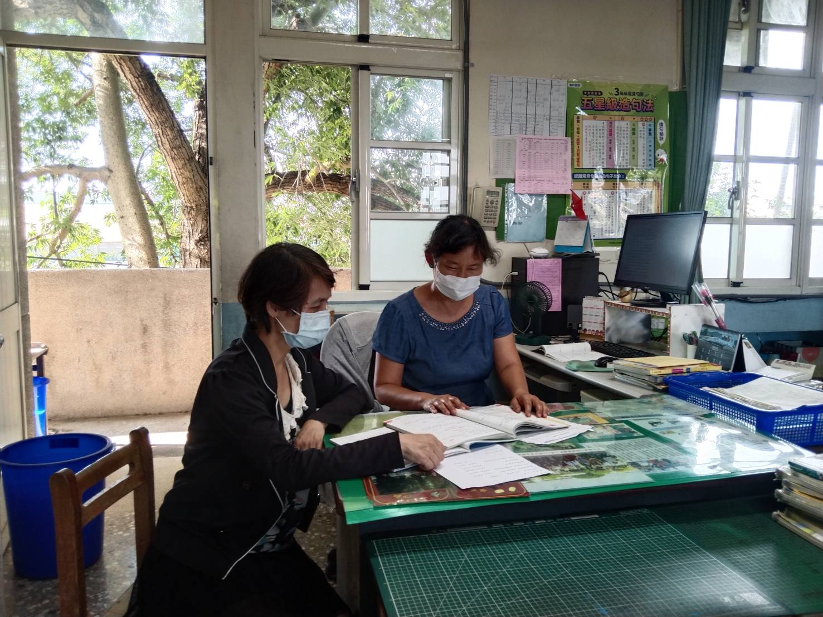 | 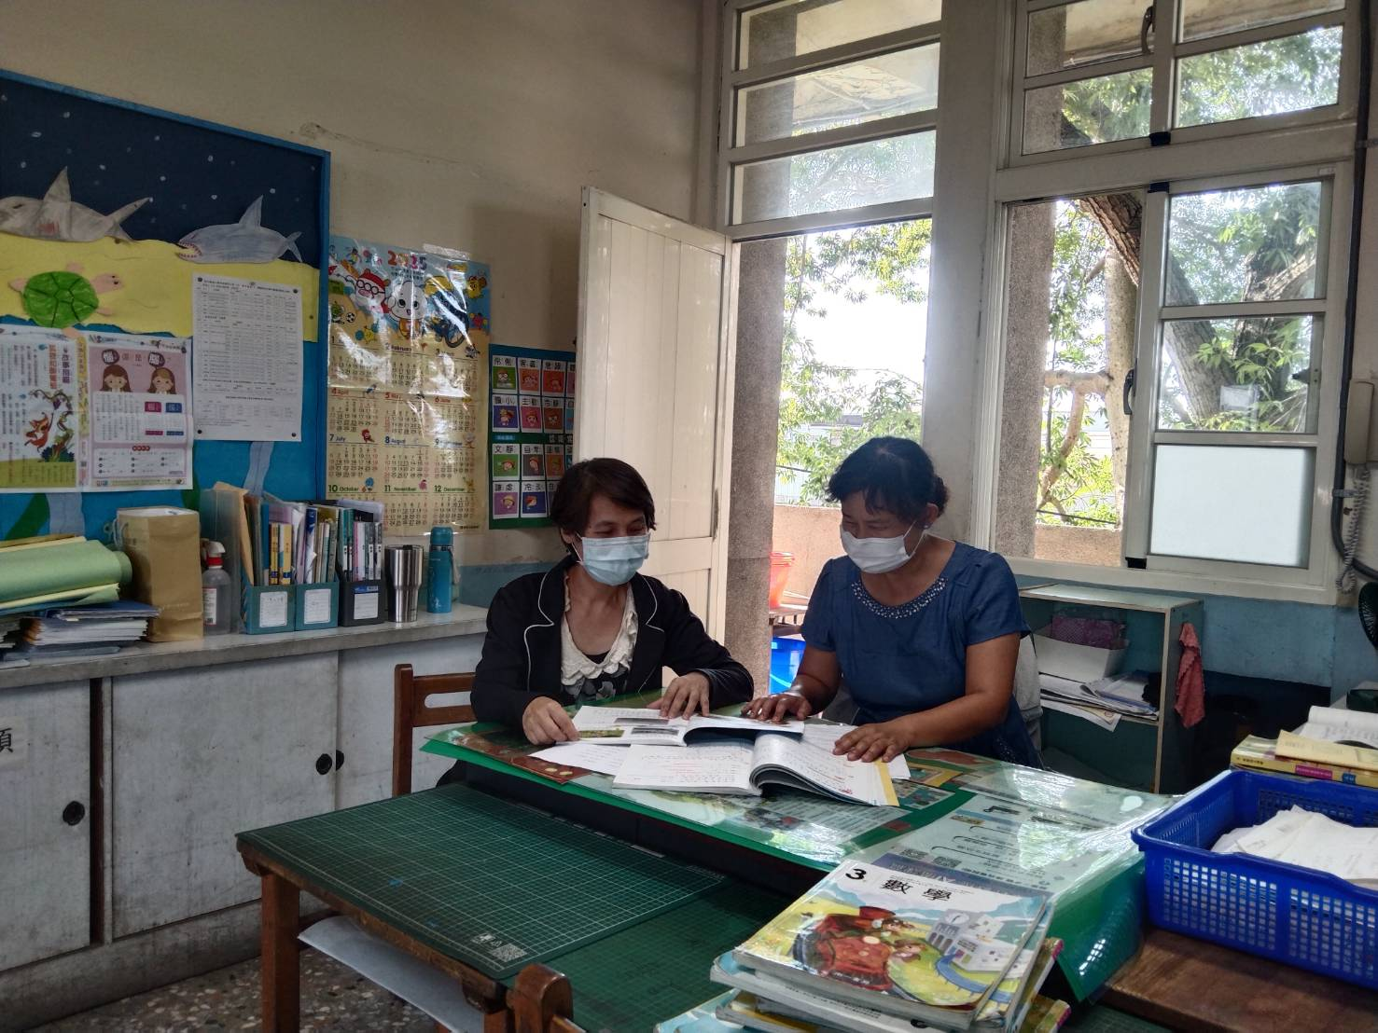
觀課前進行議課 | 觀課前進行議課
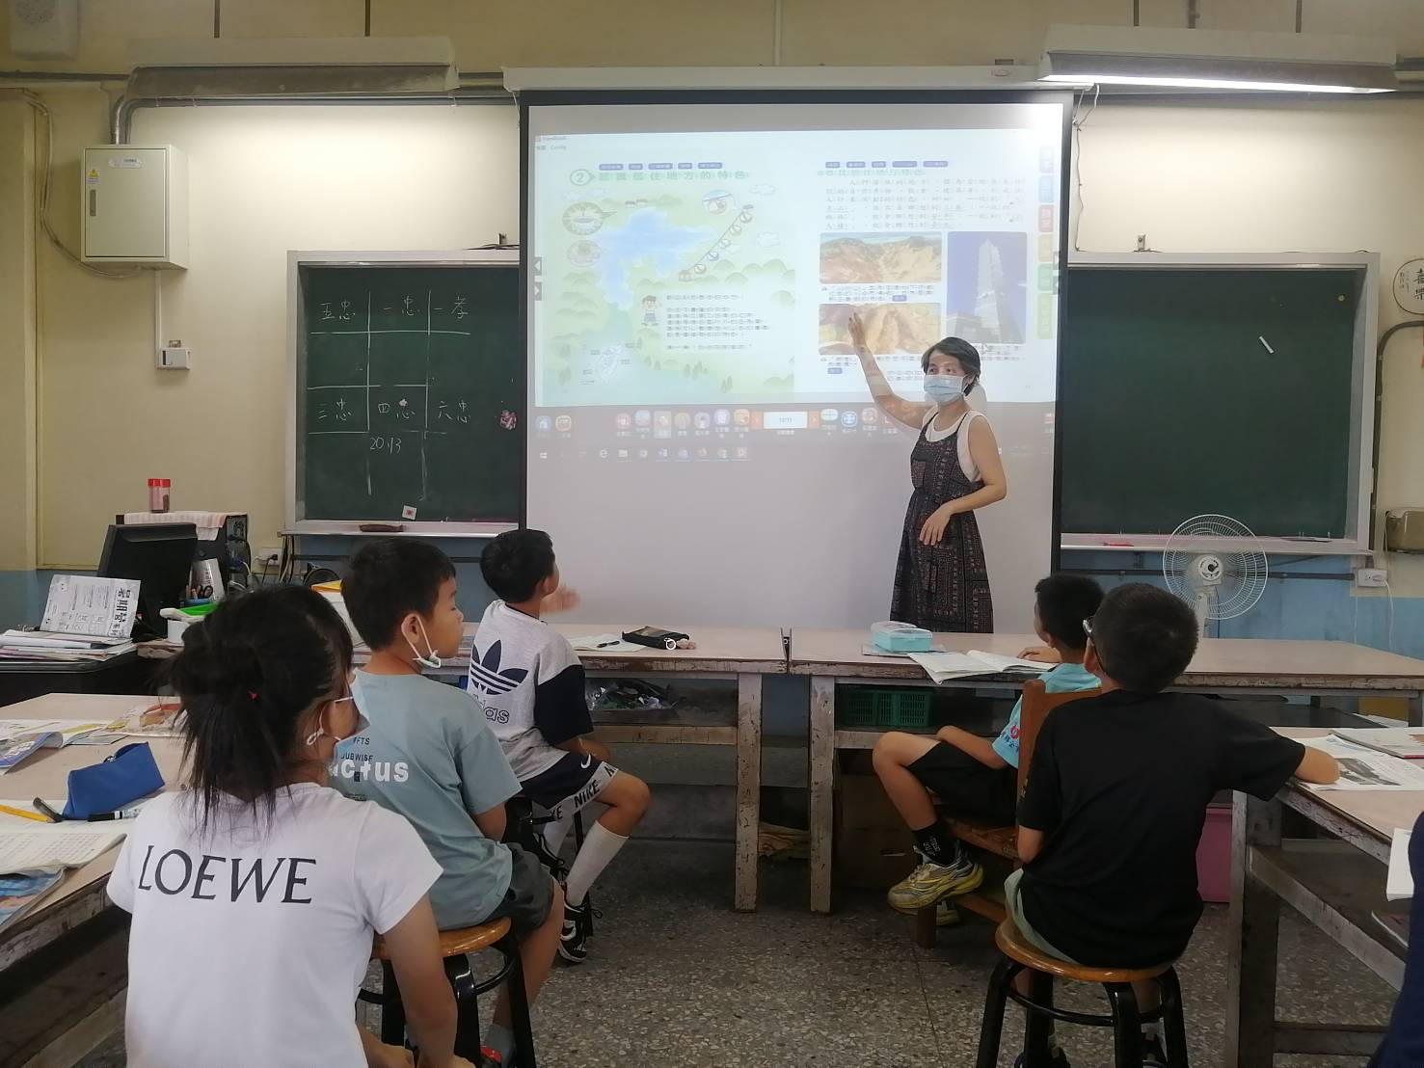 | 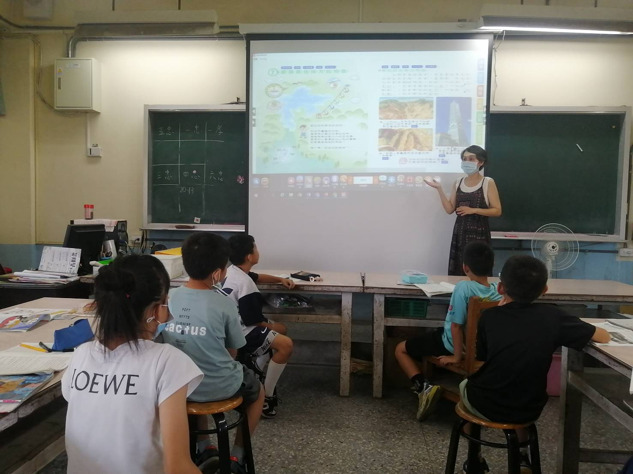
教師教授課本單元內容。 | 教師教授課本單元內容。
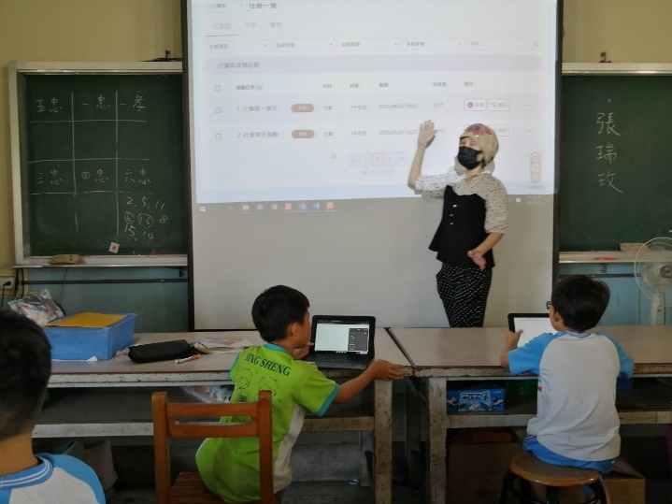 | 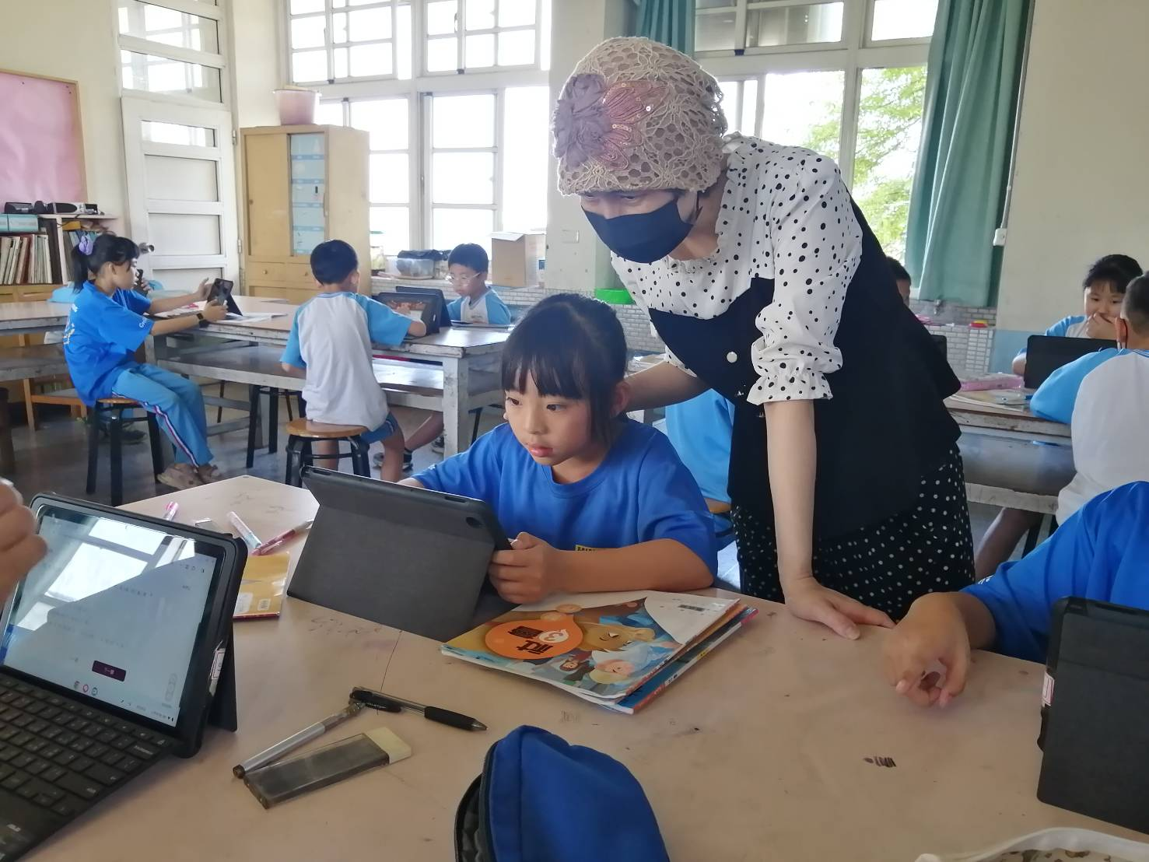
教師講解康軒雲的使用方法與步驟。 | 教師引導學生進行測驗。
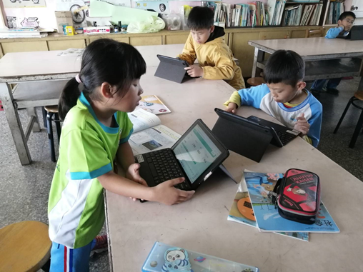 | 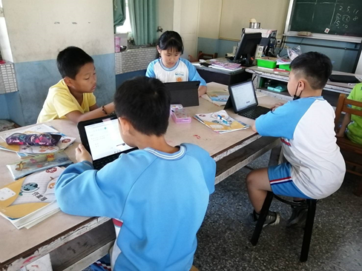
學生使用平板登入康軒雲並進行測驗。 | 學生使用平板登入康軒雲並進行測驗。
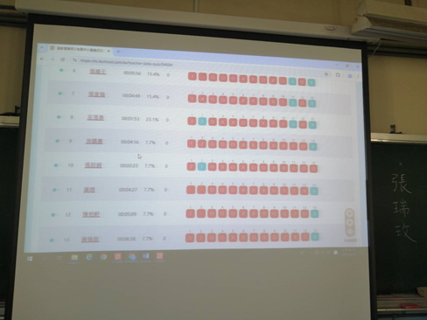 | 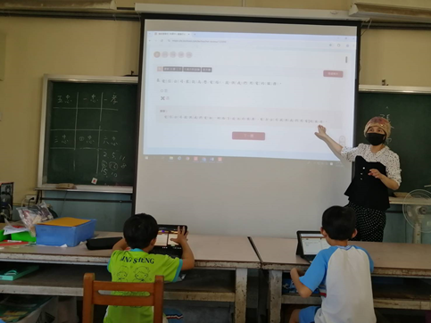
教師利用系統功能即時了解學生測驗情形及錯誤率高的題目。 | 測驗完畢於課堂上即時檢討題目。
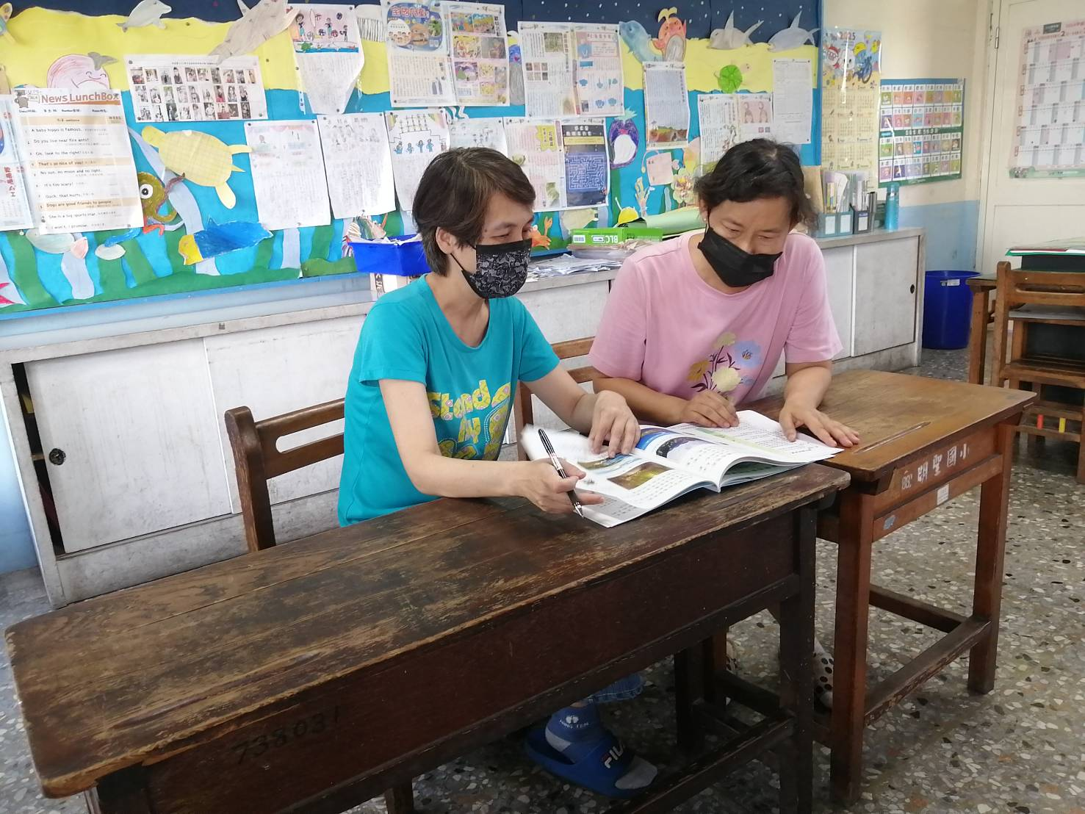 | 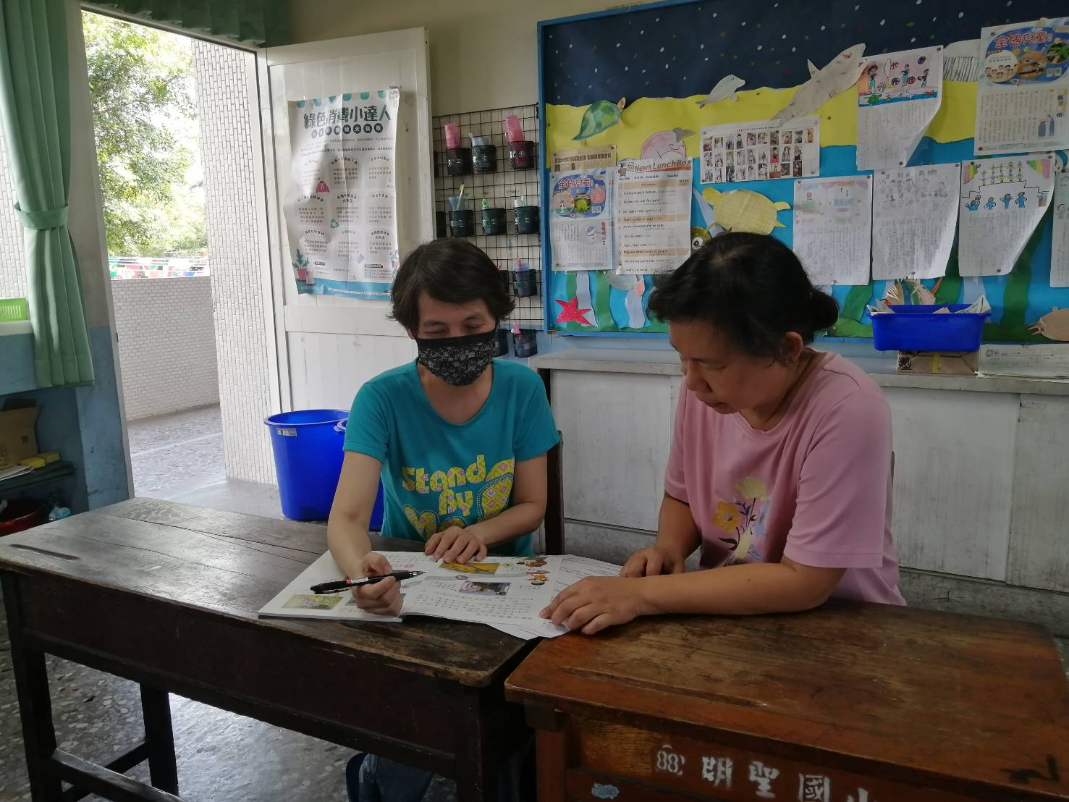
課程結束後進行討論 | 課程結束後進行討論

